清華簡《耆夜》研讀札記
（首發）

復旦大學出土文獻與古文字研究中心研究生讀書會

一
簡2：辛公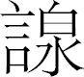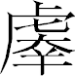（甲）爲立（位）
“”，原簡作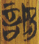，整理者隸定从“𦣞”，不確。楚簡“頤”字寫作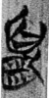，所从的“𦣞”字與此字絕不相同。此字當从“泉”，也見於包山簡85作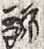，用爲人名。“泉”作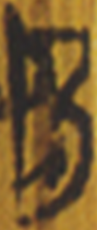的寫法，可以參考《集成》4539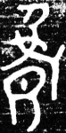、所从的“泉”旁。

二
簡3：王夜（舉）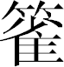（爵）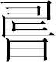（酬）縪（畢）公
“夜（舉）”，整理者讀“夜”爲“舍”，一說讀爲“㓃”，訓“奠”。今按裘錫圭先生未刊稿讀爲“舉”。金文中習見的“平夜”即“平輿”，《儀禮·聘禮》：“一人舉爵，獻從者，行酬”，“舉爵”與“酬”連用與簡文中的“夜（舉）爵酬”恰可對比。

三
簡5：𠭯士奮刃，殹民之秀
“刃”，原簡作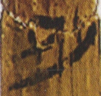，整理者作“甲”，似將此字看作甲胄之“甲”。按楚簡、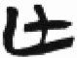等形皆爲甲乙之“甲”，甲胄之“甲”則均作“”，兩不相混。此字釋“甲”不可信。當為“刃”字。此字由於處在竹簡斷裂處，所以有些筆劃殘損不清，但細審圖版仍然可以看出是“刃”字。郭店《成之聞之》簡35之“刃”字作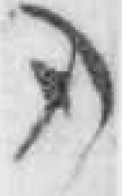，可作參考。

四
簡6：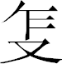（作）訶（歌）一夂（終）曰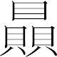〓
“”，整理者認爲：“字從賏聲，疑讀爲‘央’或‘英’。”“”當从三“貝”省，或可讀爲賏聲。但“賏”在耕部，“央”和“英”在陽部，相通例子不多（《古字通假會典》有“罌與盎”一例），恐未必可信。

五
簡7：既醉又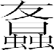（侑），明日勿稻（慆）
“”，古文字中“友”常可作“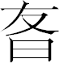”，此字顯然即曾仲大父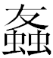簋（《集成》4203-4204）中的“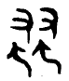（）”字。簡文中當從整理者讀爲“侑”。

六
簡10：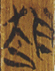（躍）𨺛（降）于尚（堂）
“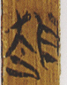”，原整理者隸作“𧻖”，同篇簡12“朝”作“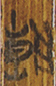”。“”、“”所從與楚簡“舟”字明顯有別，應即由“潮”的象形初文“”演變而來。上博簡（五）《三德》簡16“奪民時以水事，是謂”，《呂氏春秋·上農》相關内容作“奪之以水事，是謂籥”。一般認爲“”右邊所从也係“（潮）”演變而來，故“”、“籥”可通。潮，定母宵部字，中古開口三等字；籥，余母藥部，中古開口三等字。趯，透母藥部字，趯亦作躍，而躍是余母藥部。潮、籥、趯/躍音近。“”當釋作趯/躍，《周易·乾》：“或躍在淵。”孔穎達疏：“跳躍也。”“趯”可用來形容小蟲，如《召南·草蟲》和《小雅·出車》的“趯趯阜螽”。用“趯”形容蟋蟀，自然也是合適的。

七
簡11：□□□忘
據《蟋蟀》第二章“從朝﨤（及）夕”、第三章“[從𣅈（冬）]﨤（及）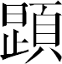（夏）”，疑此句的“忘”字可讀作“望日”之“望”。

八
簡12：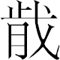（歲）矞（聿）員（云）茖（莫）
原整理者認爲此句：“可聯繫《詩·蟋蟀》‘歲聿其莫’來理解。”按“歲聿云莫”見於《小雅·小明》。

九
簡14：[從𣅈（冬）]﨤（及）（夏）
此句原簡僅存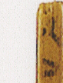和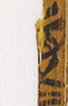二字，整理者已經指出：“或疑‘母’上二字爲‘﨤（及）（夏）’。”其說甚是。字殘劃可與“從朝﨤（及）夕”句之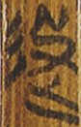對應，當爲“﨤（及）”字無誤。字殘劃也可與楚文字中的“（夏）”字對應，如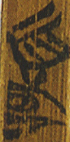（《尹至》簡1）。此章以魚部字爲韻，“（夏）”字正在韻腳處，押魚部韻，也可以證明此字爲“（夏）”無誤。從上章“從朝﨤（及）夕”來看，此章“□□﨤（及）（夏）”所缺二字，極有可能是“從𣅈（冬）”。“冬夏”對舉的例子多見，如《唐風·葛生》“夏之日，冬之夜”、“冬之夜，夏之日”和《陳風·宛丘》“無冬無夏”等。

十
簡14：則終以愳
“愳”，整理者括注爲懼。“則終以愳”與《蟋蟀》前兩章的“則終以康”、“則終以祚”相對，“愳”對應的是“康”、“祚”，它顯然不能讀爲“懼”。《易·大畜·上九》：“何天之衢，亨。”高亨注：“衢疑當讀爲休……休即庥字，謂受天之庇蔭也。此云‘何天之衢’，即‘何天之休’也。”高亨讀衢爲休的說法雖不一定對，但認爲“衢”表示庇蔭之義，則近似。“則終以愳”之“愳”與“何天之衢”之“衢”表示的可能是同一個詞。

附：《耆夜》釋文
武王八年征伐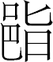（耆），大𢦟之。還，乃㱃至于文大（太）室▃。縪（畢）公高爲客，卲公保睪（奭）爲【1】夾▃，周公弔（叔）旦爲宔（主）▃，辛公（原釋文作“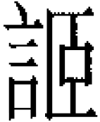”）（甲）爲立（位），（作）策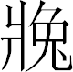（逸）爲東尚（堂）之客▃，郘上（尚）甫（父）命爲【2】司政（正）▃，監㱃酉（酒）。王夜（舉——原釋文讀作“舍”）（爵）（酬）縪（畢）公，（作）訶（歌）一夂（終）曰藥〓脂〓酉〓（《樂樂旨酒》：“樂樂旨酒，）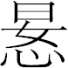（燕/宴）以二公。[東部]紝𡰥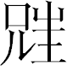俤，【3】庶民和同。[東部]方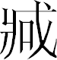（壯）方武，穆穆克邦。[東部]嘉（爵）速㱃▃，𨒥（爵）乃從▃。[東部]”王夜（舉）（爵）（酬）周公，【4】（作）訶（歌）一夂（終）曰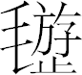〓𠅞〓（《輶乘》：“輶乘）既（飭），人備（服）余不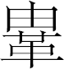（胄）。[幽部]𠭯士奮刃（原釋文作“甲”），殹民之秀▃。[幽部]方（壯）方武，克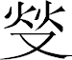（燮）【5】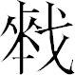（仇）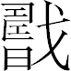（雔）▃。[幽部]嘉（爵）速㱃，𨒥（爵）乃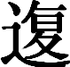▃。[覺部]”周公夜（舉）（爵）（酬）縪（畢）公，（作）訶（歌）一夂（終）曰〓（《》：“）戎備（服）▃，（壯）【6】武𢚡〓（赳赳）。[幽部]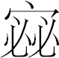（謐）情（精）𢘓（謀）猷▃，[幽部]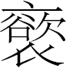（欲）惪（德）乃救▃。[幽部]王又（有）脂（旨）酉（酒），[幽部]我𢝊以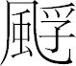▃。[幽部]既醉又（侑），明日勿稻（慆）▃。[幽部]”周【7】公或（又）夜（舉）（爵）（酬）王，（作）祝誦一夂（終）曰明〓上〓帝〓（《明明上帝》：“明明上帝，）臨下之光。[陽部]不（丕）㬎（顯）逨（來）各（格），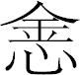（歆）氒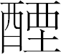（禋）明（盟）。[陽部]於【8】月又（有）城（盈）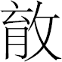（缺）▃，（歲）又（有）㓷（歇？）行。[陽部]（作）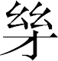（茲）祝誦，萬壽亡疆▃。[陽部]”周公秉（爵）未㱃，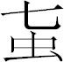（蟋）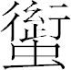（蟀）【9】（躍——原釋文釋作“𧻖”）𨺛（降）于尚（堂），[周]公（作）訶（歌）一夂（終）曰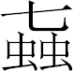〓〓（《蟋蟀》：“蟋蟀）才（在）尚（堂），[陽部]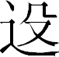（役）車亓（其）行▃。[陽部]今夫君子，不憙（喜）不藥（樂）。夫日【10】□□，□□□忘（望？——原釋文作“荒”）▃。[陽部]母（毋）已大藥（樂），則夂（終）以康〓（康。[陽部]康）藥（樂）而母（毋）忘（荒），是隹（惟）良士之䢍〓（方）。[陽部]（蟋）（蟀）才（在）【11】𥬡（席）▃，[鐸部]（歲）矞（聿）員（云）茖（莫）▃。[鐸部]今夫君子，不憙（喜）▃不藥（樂）▃。日月亓（其）𥣫（邁），從朝﨤（及）夕。[鐸部]母（毋）已大康，則夂（終）【12】以（祚）▃。[鐸部]康藥（樂）而母（毋）[忘（荒）]，是隹（惟）良士之愳〓（懼懼）。[魚部]（蟋）（蟀）才（在）舒（舍/序），[魚部]（歲）矞（聿）員（云）□。□□□□，□□□□【13】，□□□□，[從𣅈（冬）]﨤（及）（夏）▃。[魚部]母（毋）已大康，則夂（終）以愳〓（懼懼）▃。[魚部]康藥（樂）而母（毋）忘（荒），是隹（惟）良士之愳〓（懼懼）。[魚部]”【14】

陳志向、謝明文 執筆
2011年1月5日

范常喜：《〈上博五•三德〉劄記三則》，簡帛網，2006年2月24日。
漢帛書本作“瞿”。

